УДК 517.948

В.М. Мадорский

СРАВНИТЕЛЬНЫЙ АНАЛИЗ ЭФФЕКТИВНОСТИ
НЕКОТОРЫХ МНОГОШАГОВЫХ ИТЕРАЦИОННЫХ ПРОЦЕССОВ ДЛЯ РЕШЕНИЯ НЕЛИНЕЙНЫХ УРАВНЕНИЙ

Рассматривается нелинейное уравнение.

(1)

Для решения уравнения (1) применяется следующий трехшаговый итерационный процесс.
Шаг 1. Решается линейная система

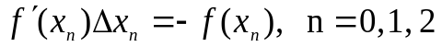 (2)

Шаг 2. Вноситься поправка в вектор 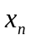

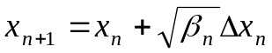 (3)

Шаг 3. Проводиться проверка окончания итерационного процесса: если 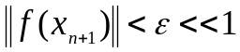, то процесс вычислений прекращается, иначе проводиться перерасчет шаговой длины по одной из следующих формул (4) - (5) или (6) - (7)

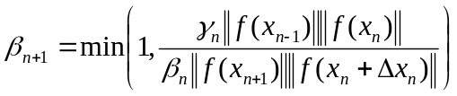, 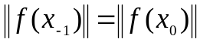 (4)

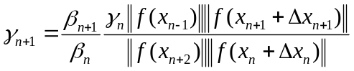,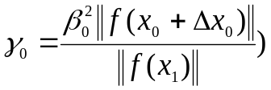 (5)

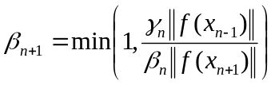, 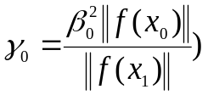 (6)

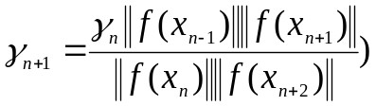, 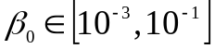 (7)

и осуществляется переход на шаг 1.
Относительно оператора f будем полагать, что оператор 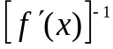 равномерно ограничен в области 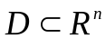, т.е. выполняется соотношение 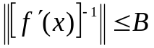, здесь 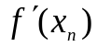 - производная Фреше оператора f на элементе 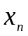, - оператор, обратный оператору 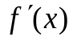, 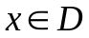 и 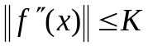.
Процесс (2), (3), (4), (5) будем называть «методом полного прогноза» в отличие от процесса (2), (3), (6), (7), которые будем называть «методом неполного прогноза».
Теорема 1. Пусть в D существует 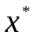 - решение уравнения (1), оператор f удовлетворяет перечисленные выше условиям, начальное приближение 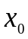 и начальная шаговая длина таковы, что 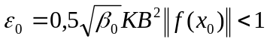. Тогда итерационный процесс шаг 1 – шаг 3, который в дальнейшем будем называть процессом (2), (3), (4), (5) со сверхлинейной (локально с квадратичной) скоростью сходится к решению 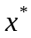.
Доказательство.
Рассмотрим отношение 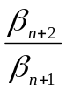 имея в виду (4), (5), полагая, что 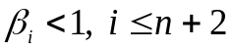.

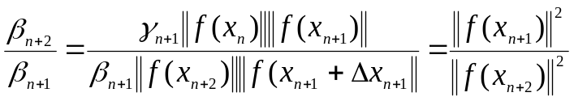 (8)

Из (8) следует соотношение

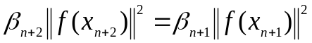, 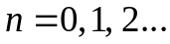 (9)

Из (4), (5) при 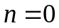имеем

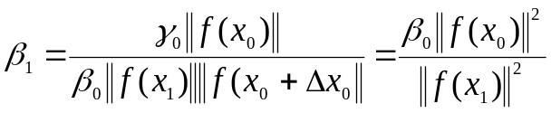 (10)

Таким образом, из (9) вместе с (10) приходим к соотношению

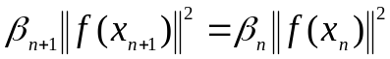, (11)

Найдем связь между нормами невязок на соседних шагах.
В силу (2), (3) и условий теоремы имеем 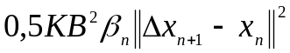.
Из последнего неравенства и (3) следует оценка 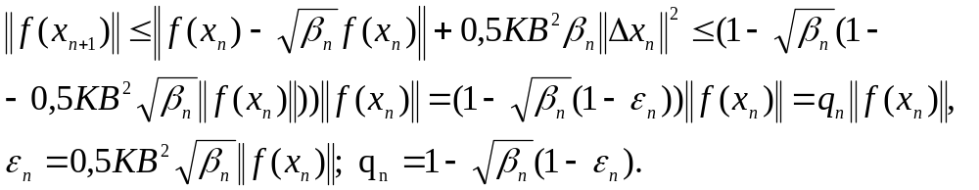
Из (11) получаем, что 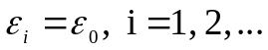
Из (12) и условий теоремы при имеем 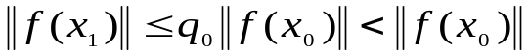, так как 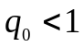. С другой стороны, из (11) при следует, что 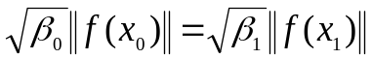, что вместе с предыдущим дает, что 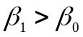, так что 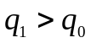, поскольку все 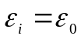.
Методом математической индукции доказывается, что последовательность 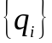0, последовательность итерационных параметров 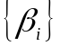□1.
Из (12) имеем оценку

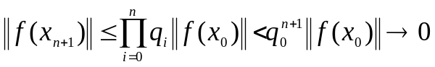, при 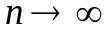, (13)

Из которой следует сходимость итерационного процесса к . Нетрудно показать, что последовательность 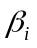 при некотором k достигает единицы. В самом деле,

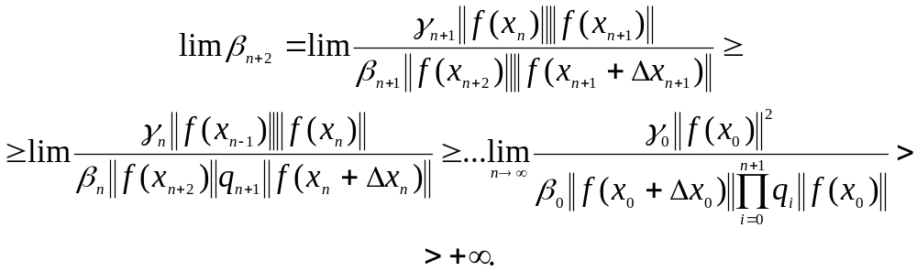 (14)

Из (4) и (14) имеем, что 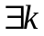, что для всех 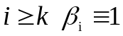, откуда следует сверхлинейная (локально квадратичная) сходимость итерационного процесса (2), (3), (4), (5). Теорема доказана.
Замечание 1. При доказательстве итерационного процесса (2), (3), (4), (5) не требуется конкретного знания глобальных констант В и К, важен лишь факт их существования.
Замечание 2. Требование выполнимости условия 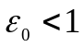 важно лишь для процесса доказательства теоремы. Процесс (2), (3), (4), (5) построен так, что для подавляющего числа начальных приближений, выбранных случайным образом, он входит автоматически в режим, при котором на некотором шаге i 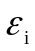 становиться меньше единицы.
Замечание 3. Ограниченность нормы обратного оператора 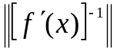 потребовалось лишь для простоты рассуждений. Это требование может быть снято, если на шаге 1 решать регуляризированное уравнение, здесь 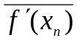 - оператор сопряженный оператору .
Относительно процесса (2), (3), (6), (7) может быть сформулирована и доказана теорема, аналогичная теореме 1, в которой итерационный процесс отличается от итерационного процесса, описанного в теореме 1 способом определения шаговой длины.
Теорема 2. Пусть в D существует - решение уравнения (1), оператор f удовлетворяет перечисленные выше условиям, начальное приближение и начальная шаговая длина таковы, что . Тогда итерационный процесс шаг 1 – шаг 3, который в дальнейшем будем называть процессом (2), (3), (6), (7) со сверхлинейной (локально с квадратичной) скоростью сходится к решению .
Процедура доказательства вполне аналогична доказательству приведенная выше теореме, включая все замечания.
Произведем сравнение рассмотренных выше трехшаговых методов со следующими эффективными двухшаговыми методами, где шаговая длина определяется следующим образом:
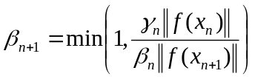 (15)
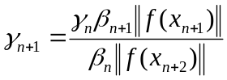, 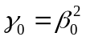 (16)
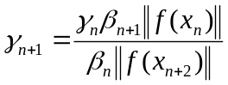, (17)
Теорема 3. Пусть в D существует - решение уравнения (1), оператор f удовлетворяет перечисленные выше условиям, начальное приближение и начальная шаговая длина таковы, что . Тогда итерационные процессы (2), (3), (15), (16) и (2), (3), (15), (17) со сверхлинейной (локально с квадратичной) скоростью сходятся к решению .
Доказательство теоремы 3 вполне аналогично доказательству теоремы 1.
Вычислительный эксперимент на известных модельных задачах показал высокую эффективность предлагаемых вычислительных алгоритмов для решения существенно нелинейных численных уравнений. Однако, трехшаговые методы, как показал вычислительный эксперимент, обладают более широкой областью сходимости. Кроме того, трехшаговым методам удовлетворяют практически все начальные приближения, взятые случайным образом из промежутка [-3; 3] для модельных систем [2] нелинейных численных уравнений высокой (n>40) размерности.

Список литературы
- Мадорский, В.М. Квазиньювские методы решения нелинейных уравнений / В.М. Мадорский. - Брест: БрГУ, 2005 – с. 186.
- Лисковец, О.А. Итерационные процессы без обращения со сверхлинейной или кубической скоростью сходимости / О.А. Лисковец, В.М. Мадорский, Н.В. Силаев. - Минск: ин-т матем АН БССР, 1991 – с. 1-17.

